Kære Fagligt Selskab for Hygiejnesygeplejersker Køge d. 8/2-2023

Jeg var så heldig at modtage FSFH’s legat, som gav mig mulighed for at deltage på Nordisk Hygiejnekonference, der blev afholdt d. 31. august til d. 2. september 2022 i Helsingør.
Mange tak til selskabet for denne mulighed.
Som hygiejnesygeplejerske i Køge Kommune var jeg spændt på, hvad jeg kunne tage med hjem til min egen praksis.
Konferencen blev afholdt på Marienlyst Strandhotel i de smukkeste omgivelser med mulighed for bl.a. at tage en dukkert i Øresund.
Ikke overraskende var der flere oplæg om erfaringer under pandemien, primært fra sygehusverdenen.
Det var tydeligt, at Covid-19 blev håndteret forskelligt i Norden, både infektionshygiejnisk, men også organisatorisk.
Omstillingsparate – omstilling af sygehusdrift til epidemihåndtering, som de bl.a. gjorde i Region Nordjylland – en kæmpe indsats, som når eller hvis der kommer en anden trussel mod folkesundheden, må have givet så meget erfaring og viden, der kan bruges igen.
I kommunerne står vi nu overfor den danske HALT 4 (Healthcare-associated Infections and Antibiotic use in long-term Care Facilities), en prævalensaudit om forekomst af infektioner og forbrug af antibiotika på plejehjem i Danmark (er også en del af et europæisk projekt).
På konferencen hørte vi om den svenske HALT, der som den danske udgave på en enkel måde kan vise, hvordan det står til på plejehjemmene i forhold til sundhedsrelaterede infektioner og forbruget af antibiotika. Målet er at forebygge sundhedsrelaterede infektioner, at give den bedste behandling for infektioner og forebygge antibiotikaresistens. Så uden tvivl et godt redskab til at se, hvor det vil være relevant prioritere indsatserne.
Det var også interessant at høre om det digitale redskab, som Sygehus Sønderjylland anvender i forbindelse med hygiejneaudits. Vi har i Køge Kommune efterfølgende været nysgerrige på systemer, også det der anvendes af Sygehus Sønderjylland (var repræsenteret på firmastand), der kunne tale ind i vores praksis og arbejder fortsat på dette område.
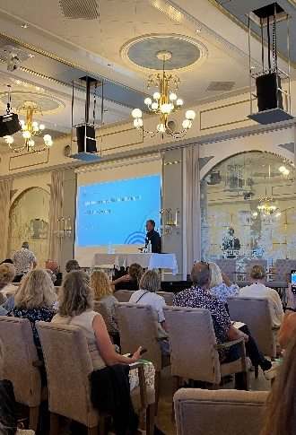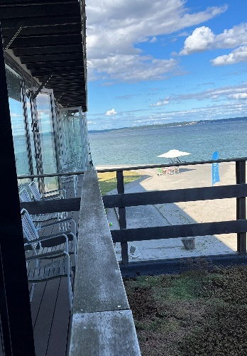
faglighed + Smukke omgivelser = succes

Bedste hilsner
Omong Mortensen
Hygiejnesygeplejerske i Køge Kommune

